Amritananda 657
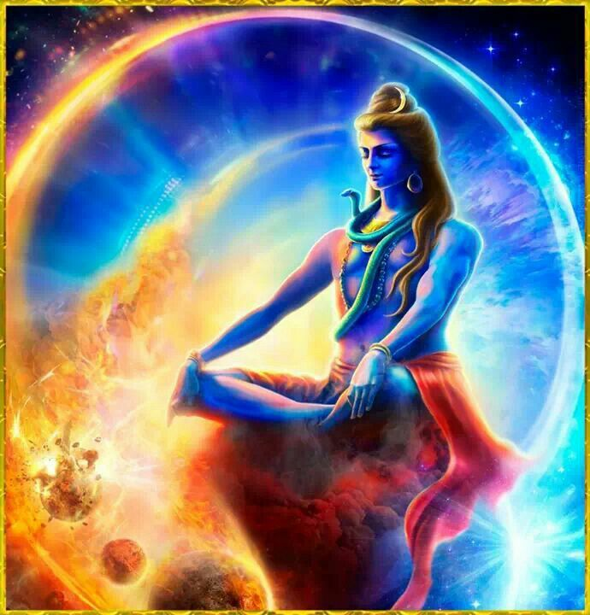
Porte Céleste, code 11 :11
10/11/2020

Amis Sacrés de Pure Love, que la Paix Pure Love soit avec vous.
Le Reboot Planétaire a déplacé la Terre Mère et toute la Vie évoluant sue Elle sur des Fréquences plus Élevées de Son Évolution. Plus de deux cent mille personnes incarnées ont participé à ce Reboot Planétaire du mois d’Octobre.

Vous pouvez vous dire que pourtant rien ne semble changé et que la confusion est toujours bien présente. Mais sachez que cette confusion est le résultat du Processus de Purification que nous traversons tous.
Les enregistrements éthériques et les souvenirs de nos mauvaises créations humaines passées font surface pour attirer notre attention afin qu’ils puissent être guéris et transmutés dans la Lumière de l’Amour Suprême. C’est une Étape normale de notre Processus d’Ascension.

Nous sommes des Êtres de Lumière Multidimensionnels et nous vivons dans plusieurs dimensions en même temps et nous vivons aussi dans les Royaumes de la Vérité Illuminée.
Et depuis ce niveau, notre Présence JE SUIS est bien consciente de nos fausses perceptions déformées de la réalité. Elle est consciente aussi des pressions que nous vivons causées par la Grande Métamorphose accélérée que nous vivons actuellement physiquement, mentalement, émotionnellement et spirituellement. Notre Présence JE SUIS sait tout cela mais nous, nous avons du mal à discerner cela.

Pour tout cela, l’Énergie Divine a donné aux Maîtres Ascensionnés la permission d’assister notre Présence JE SUIS à nous faire prendre conscience pour que nous puissions facilement discerner nos perceptions erronées. Cette Assistance nous permettra de mieux reconnaître et comprendre la Vérité Révélée à travers nos expériences de la vie quotidienne.

Cette Assistance viendra à travers notre Présence JE SUIS comme une Guidance Intérieure Intuitive grandement amplifiée. Cela se passera à travers notre conscience, notre discernement et notre perception élevée au niveau de notre Conscience Christique.

Alors, faites attention, soyez attentifs aux Opportunités qui se présentent dans votre sphère de conscience. N’oubliez pas que rien ne se passe par accident, par hasard.
Répondez à ces opportunités selon l’Appel de votre cœur et vous aiderez à l’Ascension de la Terre vers le Cœur de la Nouvelle Terre.

Demain, le 11/11, une Opportunité est donnée à l’Humanité pour l’aider à transcender toute croyance qu’elle a dans des réalités alternatives déformées. Cette Intervention de l’Énergie Cosmique aidera les Présences JE SUIS à guérir les perceptions erronées douloureuses qui ont causé tant de souffrances à l’Humanité depuis si longtemps !

Demain, le 11/11, les Travailleurs de Lumière du monde entier méditerons car la Porte Céleste 11 :11 sera ouverte de minuit à minuit. Elle fournit un Afflux de Lumière et est un Catalyseur qui permet à la Présence JE SUIS de chacun d’activer le 11 :11 dans l’ADN.
11 est le maitre nombre qui reflète la Transformation du physique en Divin. Ce code est codé dans les structures de notre ADN. Il reflète notre Mission Divine et cette Mission implique l’Eveil de l’Humanité et l’Ascension de la Terre dans les Royaumes de la Lumière de Cinquième Dimension associée à la Nouvelle Terre. Cette Activation sera accélérée dans notre ADN par notre Présence JE SUIS, demain, le 11/11.
Et cela se produira en Alignement avec notre Plan Divin.

Et cela nous permettra de transcender les illusions de nos douloureuses perceptions erronées et nos réalités alternatives trompeuses. Grâce aux efforts unifiés du Ciel et de la Terre, cette Aide Divine se produira demain le 11 novembre alors que la Terre passera par la Porte 11 :11. Une vague de Lumière encerclera la planète et nos Présences JE SUIS seront aidés à amplifier le code 11 :11 aux maximum que la Loi Cosmique permettra.

L’Intention Divine de ce Don Divin est de renforcer considérablement notre compréhension que nous nous sommes portés volontaires pour nous incarner à cette époque pour étendre la Lumière du Monde, pour ajouter à la Lumière du Monde notre propre Lumière ! Il est d’importance vitale que nous soyons tous libérés de nos douloureuses idées fausses et de nos croyances en des réalités alternatives trompeuses. C’est grâce à nos efforts unifiés que l’Humanité transcendera la négativité qui fait surface.
Tous ensemble, nous sommes en train d’aider cette précieuse planète à s’élever dans les Fréquences Cristallines de Cinquième Dimension de la Nouvelle Terre.

Les Êtres de Lumière nous demandent d’imaginer que la myriade de vies que nous avons vécues depuis l’Origine ont été tissées en un Fil d’Or exquis. Et qu’il est maintenant temps de nous tisser notre Fil d’Or dans le Tissu même de la vie qui constituera la base de la Nouvelle Terre. Chaque Fil d’Or est essentiel pour compléter le Concept Immaculé de la Nouvelle Terre dans toute sa Gloire Resplendissante.

Les Maîtres veulent nous faire comprendre clairement que le tissu de la vie pour la Nouvelle Terre sera incomplet sans TOUS nos Fils d’Or !
C’est pour cela que l’Énergie Divine intervient en ce moment avec l’amplification des codes 11 :11 dans l’ADN de l’Humanité.

Peu importe ce que vous vivez, sachez que votre Fil d’Or est essentiel au succès de cette Action Sacrée impliquant l’Ascension de la Terre dans la Lumière. Écoutez votre cœur et votre Présence JE SUIS vous guidera intuitivement étape après étape dans l’Accomplissement de votre Plan Divin et ajoutez votre Magnifique Lumière au Processus d’Ascension de la Terre Mère.

Méditez demain à votre manière pour participer à cette belle opportunité et réjouissez-vous que l’Énergie Divine vous bénira demain, le 11 novembre qui est aussi une journée consacrée à la Paix car l’armistice a été signé à 11h11 le 11/11/1918 et cette concentration de l’Humanité a créé une Puissante Matrice de Paix qui s’accélère depuis plus de 100 ans.
Alors, c’est un bon jour pour pratiquer ‘Paix Pure Love’ également.
Que JE SUIS TOUT PUISSANT vous bénisse.
Om Prema Shakti.
Amritananda 657, le 10/11/2020

